**Министерство образования и науки Российской Федерации**

**федеральное государственное автономное образовательное учреждение высшего образования**

**“САНКТ-ПЕТЕРБУРГСКИЙ НАЦИОНАЛЬНЫЙ ИССЛЕДОВАТЕЛЬСКИЙ**

**УНИВЕРСИТЕТ ИНФОРМАЦИОННЫХ ТЕХНОЛОГИЙ,**

**МЕХАНИКИ И ОПТИКИ”**

**ФАКУЛЬТЕТ СРЕДНЕГО ПРОФЕССИОНАЛЬНОГО ОБРАЗОВАНИЯ**

**ОТЧЕТ**

**по Лабораторной работе № 4**

**«ПОСТРОЕНИЕ РЕЛЯЦИОНОЙ МОДЕЛИ БД С ИПОЛЬЗОВАНИЕМ МЕТОДА НОРМАЛЬНЫХ ФОРМ»**

Специальность 09.02.03«Программирование в компьютерных системах»

ПМ.02 Разработка и администрирование баз данных

МДК.02.02 Технология разработки и защиты баз данных

|  |  |
| --- | --- |
| Преподаватель:  Говоров А.И.  «_____»____________2018г.  Оценка ________________ | Выполнил(и):  студент группы Y2339  Карелова А.С. |

Санкт-Петербург

2020

1. ХОД РАБОТЫ

1.1 ЦЕЛЬ РАБОТЫ

Овладеть практическими навыками построения реляционной модели базы данных методом нормальных форм.

1.2 ПРАКТИЧЕСКОЕ ЗАДАНИЕ

1. **Выполнить проектирование схемы реляционной БД (согласно индивидуальному заданию) методом нормальных форм.**
2. **Провести сравнительный анализ построенной схемы БД и схемы физической модели (Physical Model) БД, спроектированной с использованием CA Erwin Data Modeler (ЛР №3).**

**Указания:**

1. **При выполнении работы использовать программу DBprom.**
2. **РМ должна быть приведена к БКНФ.**

1.3 ИНДИВИДУАЛЬНОЕ ЗАДАНИЕ

Вариант №10: создать программную систему, предназначенную для администрации лечебной клиники.

1. ВЫПОЛНЕНИЕ

2.1 НАЗВАНИЕ

Предложено следующее название для создаваемой БД: АИС «Администрация лечебной клиники».

* 1. ОПИСАНИЕ ПРЕДМЕТНОЙ ОБЛАСТИ ДЛЯ ВЫДЕЛЕНИЯ ФУНКЦИОНАЛЬНОЙ ЗАВИСИМОСТИ

Прием пациентов ведут несколько врачей различных специализаций. На каждого пациента клиники заводится медицинская карта, в которой отражается вся информация по личным данным больного и истории его заболеваний (диагнозы). При очередном посещении врача в карте отражается дата и время приема, диагноз, текущее состояние больного, рекомендации по лечению. Так как прием ведется только на коммерческой основе, после очередного посещения пациент должен оплатить медицинские услуги (каждый прием оплачивается отдельно). Расчет стоимости посещения определяется врачом согласно прейскуранту по клинике. Для ведения внутренней отчетности необходима следующая информация о враче: фамилия, имя, отчество, специальность, образование, пол, дата рождения и дата начала и окончания работы в клинике, данные по трудовому договору. Для каждого врача составляется график работы с указанием рабочих и выходных дней. Прием пациентов врачи могут вести в разных кабинетах. Каждый кабинет имеет определенный режим работы, ответственного и внутренний телефон.

Перечень возможных запросов к базе данных:

* вывести по алфавиту список всех пациентов заданного врача с датами и стоимостью приемов;
* вывести телефоны всех пациентах, которые посещали отоларингологов и год рождения которых больше, чем 1987;
* вывести список врачей, в графике которых среди рабочих дней имеется заданный;
* количество приемов пациентов по датам;
* вычислить суммарную стоимость лечения пациентов по дням и по врачам;
* список пациентов, уже оплативших лечение.

Перечень возможных отчетов:

* отчет о работе врачей в заданный промежуток времени с указанием списка принятых пациентов, их диагноза и стоимости услуг с вычислением суммарного дохода по каждому врачу.
  1. СПИСОК ФЗ

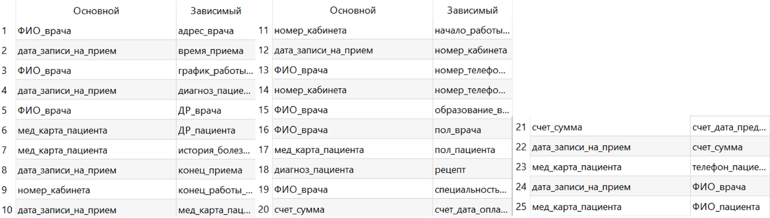

*Рисунок 1. Список ФЗ*

* 1. СОСТАВНОЙ КЛЮЧ УНИВЕРСАЛЬНОГО ОТНОШЕНИЯ

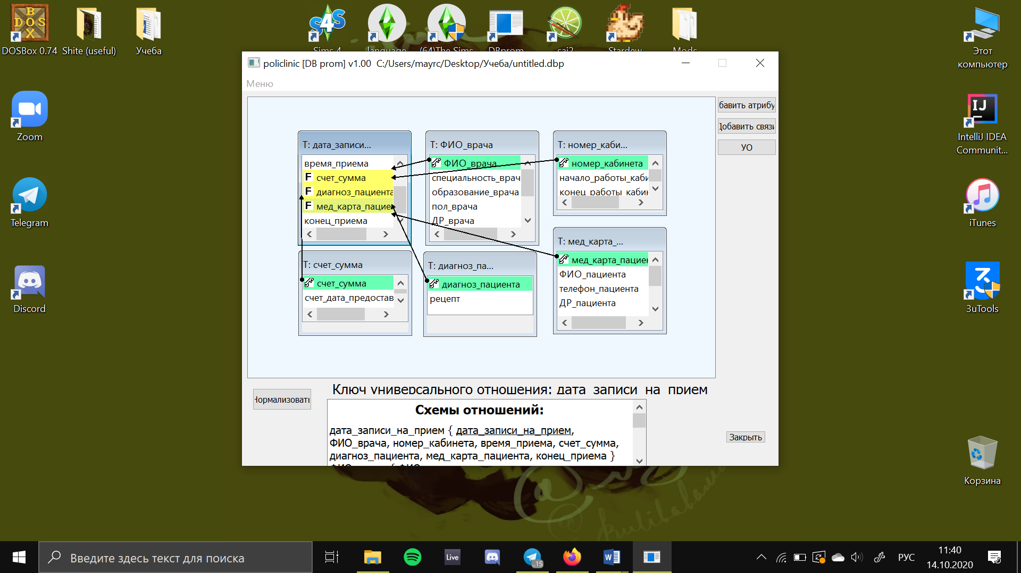

*Рисунок 2. Составной ключ УО*

* 1. СХЕМА БАЗЫ ДАННЫХ

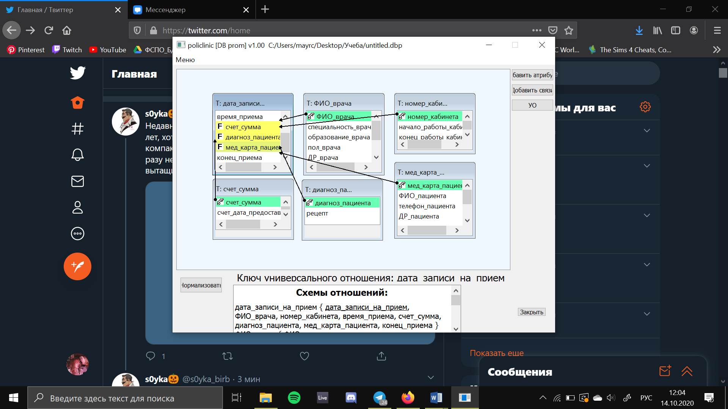

*Рисунок 3. Схема БД, графически*

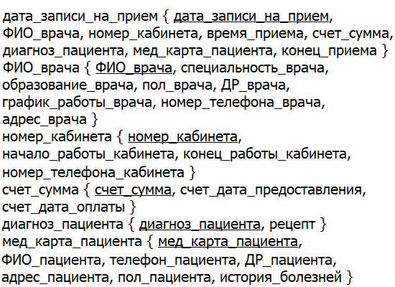

*Рисунок 4. Схема БД, списком схем отношений*

* 1. СХЕМА ФИЗИЧЕСКОЙ МОДЕЛИ БД

Так как работы ЛР3 не выполнялось на нашем курсе, будем использовать инфологическую модель IDEF1 из лабораторной 2.

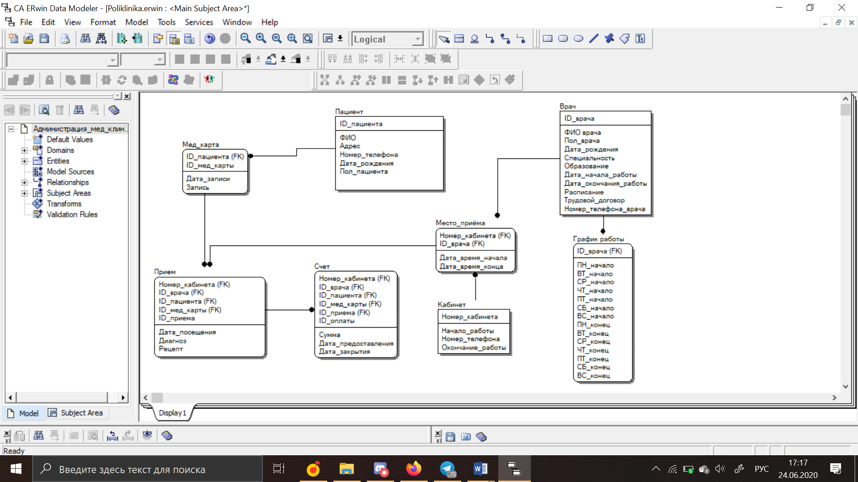

*Рисунок 2. Модель данных БД, выполненная в среде CA ERwin Data Modeler*

* 1. ВЫВОДЫ ПО СРАВНИТЕЛЬНОМУ АНАЛИЗУ ПОЛУЧЕННЫХ СХЕМ БД

При построении модели БД с использованием НФ, мы снижаем избыточность хранимых данных, например, нет отдельного пациента, а все его данные хранятся и передаются через номер его медицинской карты. Через одну дату приема можно выяснить о всех других составляющих, как и в предыдущих схемах. В целом, восприятие БД упрощается из-за более простых форм и вида.

1. ВЫВОД

В ходе работы были получены практические навыки работы в программе DBprom и навыки построения реляционной модели базы данных методом нормальных форм.